ผลการปฏิบัติงานจราจรสถานีตำรวจภูธรกงหรา
เดือน มกราคม 2568

ภาพกิจกรรม

วันนี้ 24 ม.ค.68 เวลา 09.00 น. ร.ต.อ.หญิงเนตรนฤมนต์ ปล้องใหม่ รอง สวป.ฯ ปฏิบัติหน้าที่งานจราจร เป็นวิทยากรให้ความรู้เกี่ยวกับความปลอดภัยในการจราจร และเป็นแรงบันดาลใจให้กับเด็กๆ ในอาชีพตำรวจ ณ ศูนย์อบรมเด็กก่อนเกณฑ์วัดอินทราวาส อ.เมือง จ.พัทลุง
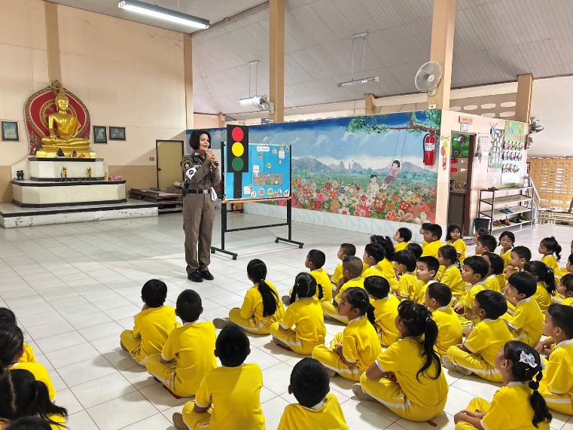

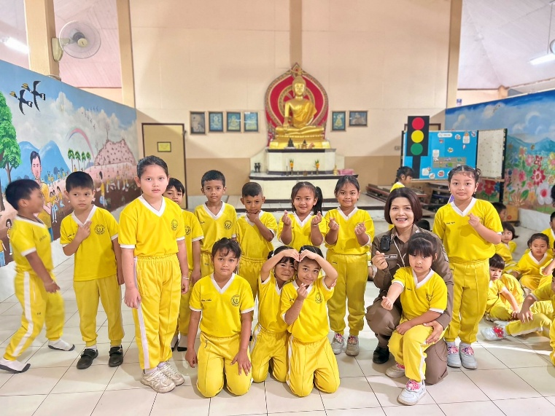
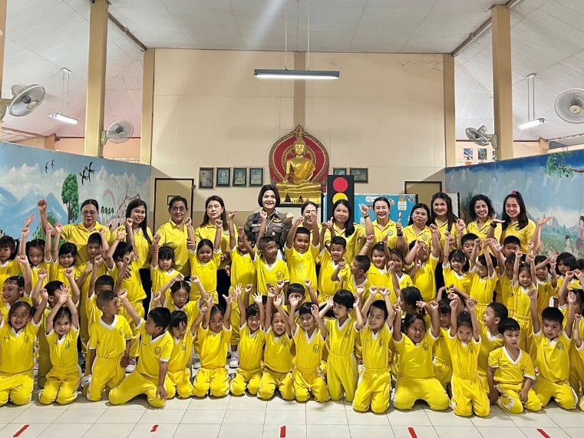

ภาพกิจกรรม
เมื่อวันที่ 15 มกราคม 2568 เวลา 10.00 น. ร.ต.ท.จิตร นุ่นดำ รอง สว.(ป.).สภ.กงหรา / พร้อมสายตรวจจราจร ว.4 ว.43 กวดขันวินัยจราจร บริเวณสามแยกพิทักษ์สันติราษฎร์ ม.8 ต.คลองทรายขาว อ.กงหรา จ.พัทลุง
